Національний університет «Львівська політехніка»

Інститут комп’ютерних наук та інформаційних технологій



Звіт

про виконання лабораторної роботи №5.3

Функції, що містять розгалуження та цикли з рекурентними співвідношеннями

з дисципліни «Алгоритмізація та програмування»

студента IT-11

Полапа Максим Олександрович

Прийняв доцент Григорович В.Г.

2021

Мета: Навчитися використовувати функції.

Умова завдання:

Обчислити і вивести на екран у вигляді таблиці значення виразу від дійсного z на інтервалі від zпоч до zкін з n відрізками розбиття інтервалу. Параметри zпоч, zкін, n вводяться з клавіатури. Таблиця має містити заголовок та шапку. Кожний рядок таблиці має містити значення z та значення виразу. Використовувати допоміжний алгоритм, реалізований за допомогою окремої функції. При обчисленні значення доданків в сумі використовувати рекурентні співвідношення.

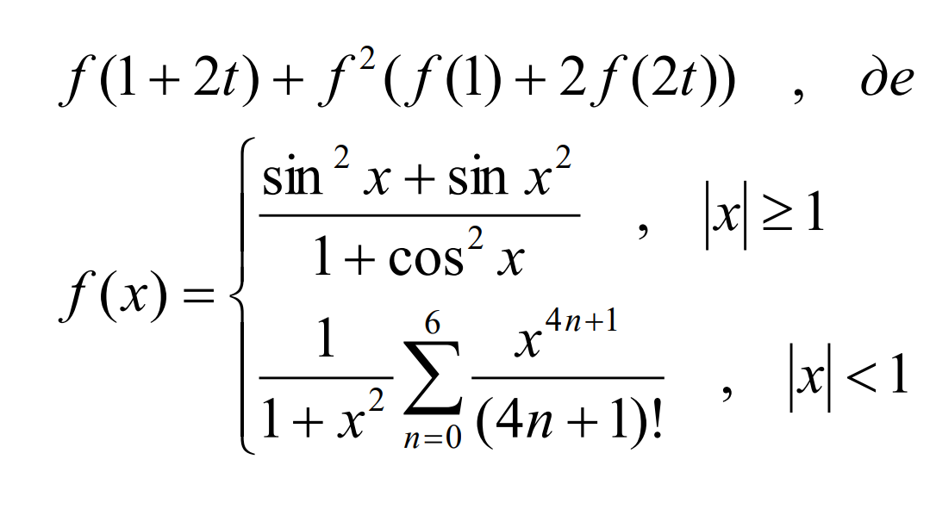

Блок-схема алгоритму:

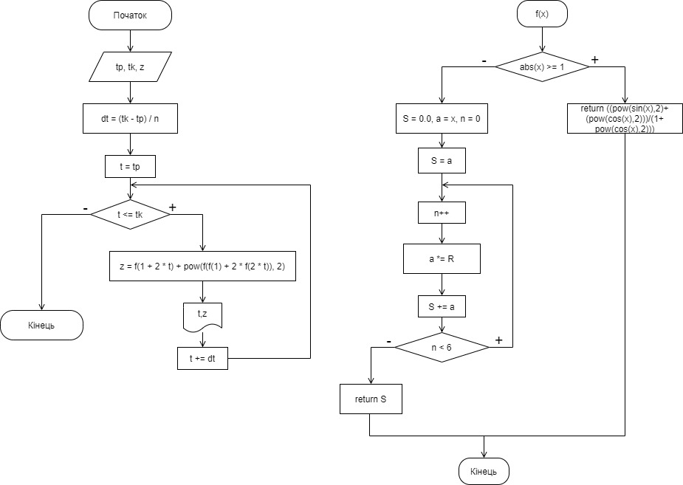

UML діаграма:

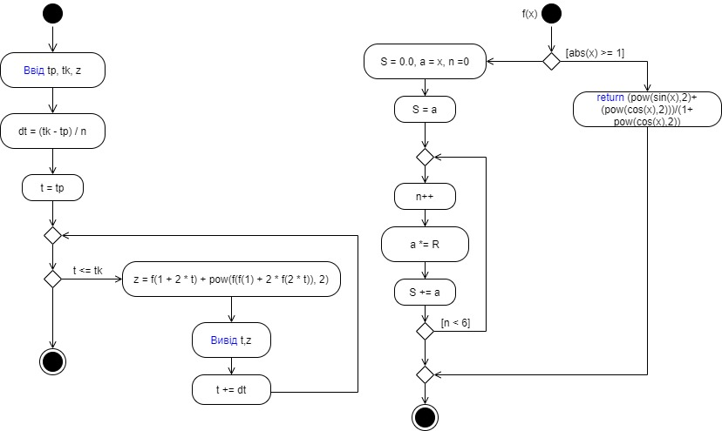

Структурна схема програми:

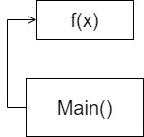

Git-посилання:

Юніт тест:

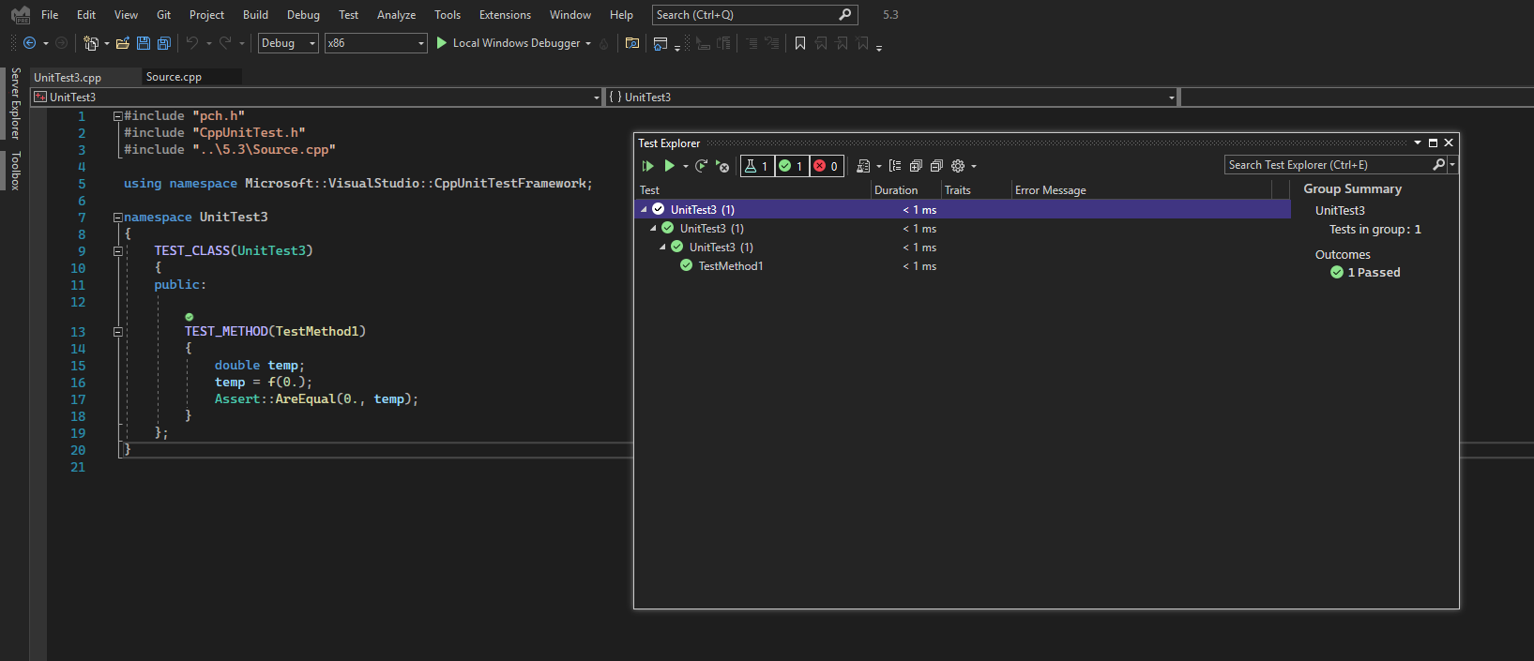

Висновок: В цій лабораторній я навчитися використовувати функції.